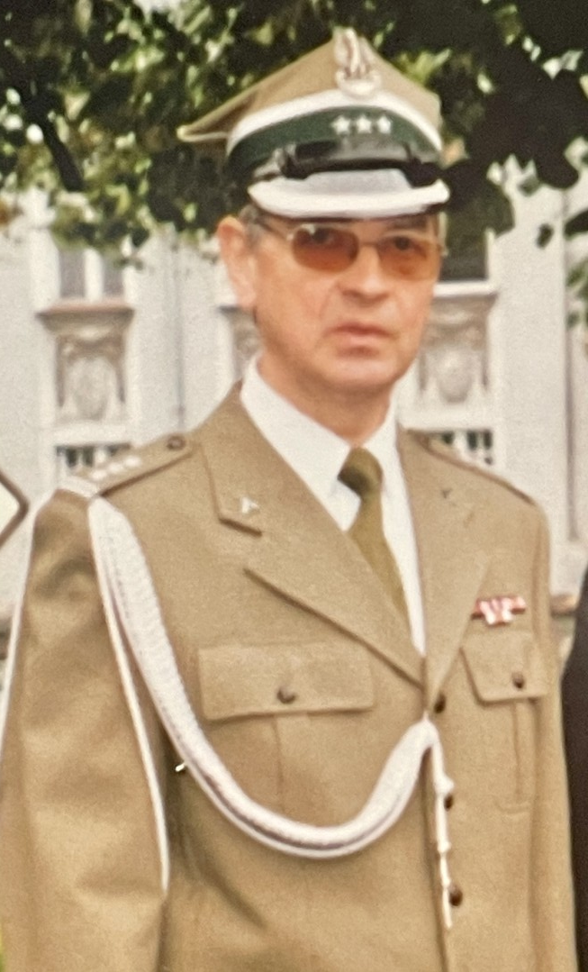

Pułkownik **Tadeusz Gombrych** rozpoczął służbę wojskową 28.09.1966 r. jako podchorąży WSO WRiA w Toruniu.

Po ukończeniu szkoły oficerskiej rozpoczął służbę zawodową jako dowódca obsługi wyrzutni baterii startowej w 24. dywizji artylerii (4.DZ / ŚOW). W latach 1976-1979 studiował na Akademii Sztabu Generalnego w Warszawie, po ukończeniu której rozpoczął służbę w Szefostwie (a następnie w Dowództwie) Wojsk Rakietowych i Artylerii ŚOW.

W latach 1991-1992 pełnił obowiązki szefa sztabu – zastępcy dowódcy w 3. Brygadzie Artylerii /ŚOW/. Następnie, w latach 1992-1993 pracował ponownie w Szefostwie Wojsk Rakietowych i Artylerii ŚOW na stanowisku szefa wydziału szkolenia.

13.06.1994 r. został wyznaczony na stanowisko Komendanta Wojskowej Komendy Uzupełnień w Świdnicy, a następnie 2.12.1997 r. na stanowisko Zastępcy Szefa Wojewódzkiego Sztabu Wojskowego we Wrocławiu.

Zawodową służbę wojskową zakończył 30.06.2003 r.

**CZEŚĆ JEGO PAMIĘCI !!!**